Gløym klimaangst og dårleg samvit:
– Vi unge må organisere oss
Av Elise Åsnes i Framtida.no

https://framtida.no/2022/08/15/saman-mot-miljokrisa

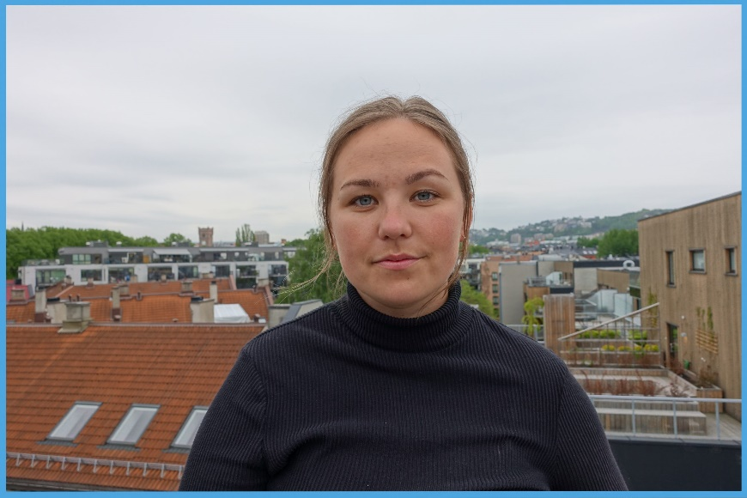
Elise Åsnes er leiar i organisasjonen Spire (pressebilde frå Spireorg.no)

Oppgåve 1

Gjer greie for hovudsynet i meiningsytringa til Elise Åsnes og korleis ho argumenterer for synet sitt. Bruk omgrep frå retorikken i svaret ditt.

Skriv 200–300 ord.

Svaret ditt vil bli vurdert på følgjande område:
Tekstforståing
- i kva for grad det blir gjort greie for hovudsynet i teksten på ein presis måte
- i kva grad det blir brukt omgrep frå retorikken på ein relevant måte
- bruken av relevante eksempel

Språkføring
- i kva for grad det er brukt relevant fagspråk
- formuleringar og variasjon i ordforråd
- i kva for grad det er formålstenleg og variert setningsstruktur

Formelle ferdigheiter
- rettskriving og teiknsetjing

